«Знакомство с видами театров»
для детей 1-4 классов
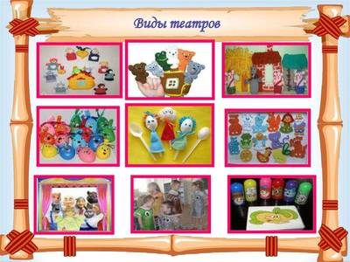
«Знакомство с видами театров»
Интеграция образовательных областей: познавательное развитие, речевое развитие, социально – коммуникативное развитие
Цель: формирование представлений у детей школьного возраста о видах театра.
Задачи:
Образовательные:
- Познакомить детей с различными видами театра (пальчиковый, настольный, варежковый, театр масок, театр теней – теневой театр).
- Ввести новые понятия: «театр», «сцена», «зрительный зал», «занавес», «актер».
- Способствовать развитию интереса к театрализованной деятельности.
- Закрепить знания о цвете, геометрических фигурах.
Развивающие:
- Формировать умение правильно и четко отвечать на вопросы воспитателя.
- Обогащать словарь по лексической теме «Театр».
- Развить у детей интерес к театрально - игровой деятельности.
- Развивать способность понимать собеседника.
Воспитательные:
- Создать эмоционально благоприятную атмосферу для дружеских взаимоотношений.
- Воспитывать культуру поведения в театре.
- Воспитывать у детей любовь к театру.

Планируемые результаты: Дети проявляют интерес к познавательной деятельности, активны в игре и отвечают на все поставленные вопросы, рассуждают, что им понравилось, делятся своим впечатлением.
Методы и приемы:
- Словесный (приветствие, вопросы к детям, поощрение)
- Наглядно – демонстрационный (показ презентации, театральных атрибутов, билет карточка – схема, теневой театр – спектакль «Теремок», смайлики настроения)
- Игровой (игра «Вежливые слова»)
- Методы контроля (анализ выполненных заданий, оценка результатов деятельности словом)
Оборудование:
- различные виды театров,
- ноутбук, проектор, ширма,
- 2 набора - билеты для дидактической игры «Вежливые слова»,
- презентация «Театр»,
- футаж сказка «Теремок», картонные герои, смайлики настроения,
Предварительная работа: Беседы: «Что такое театр?», «Виды театра». Как устроен театр. Разучивание приветствие, игра «Вежливые слова».

Ход занятия:

Учитель:Посмотрите, ребята, к нам пришли гости, давайте с ними поздороваемся. «Здравствуйте!
Встали дети, встали в круг, И друг другу улыбнёмся.
Ты мой друг и я твой друг. Улыбнёмся, подмигнём
Крепко за руки возьмёмся, Гостям улыбочки пошлём.

I часть.
Учитель:
Дети, я хочу загадать вам загадку:
Там есть сцена и кулисы,
И актеры, и актрисы,
Есть афиша и антракт,
Декорации, аншлаг.
И, конечно же, премьера!
Догадались вы, наверно… (театр)
Учитель:
- Театр волшебная страна!
Сколько чудес нам дарит она,
Праздник, улыбки, песни и смех
В этой стране ожидает нас всех!!!
Учитель: А вы знаете, что такое театр?
Дети: место, где показывают представление
Учитель: Правильно, театр — это место, где показывают представления. А кто из вас был в театре?
Что вы там видели?(ответы детей)
Давайте мы отправимся в театр.
Я буду экскурсоводом. (дети садятся для просмотра презентации)
Учитель: Дети, посмотрите, стоит дом, большой, красивый, нарядный, старинный. Это и есть здание театра. (слайд1)
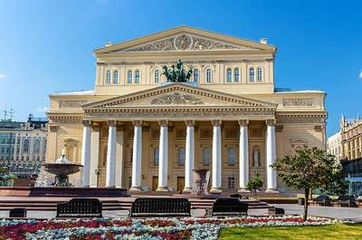

-А самое главное в театре — это сцена(слайд2),
место, где показывают спектакль.
 - Прямо перед сценой — занавес (слайд3),
он открывается, когда все артисты готовы начать представление.
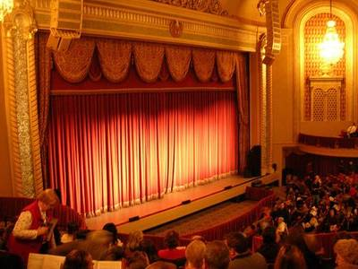
Еще в театре есть зрительный зал (слайд4), там сидят зрители и смотрят спектакль.
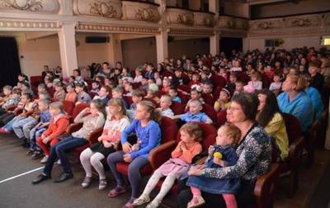
—Учитель: Вы хотите быть хорошими зрителями? Тогда познакомимся с правилами поведения в театре. (слайд5)

Соблюдай тишину
Отключи телефон
Не ешь в театре
Учитель: Ребята, что нужно обязательно иметь каждому зрителю, чтобы попасть в театр? (билет) (слайд6)
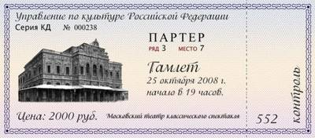
- Где можно приобрести билет? (в кассе). (слайд7)
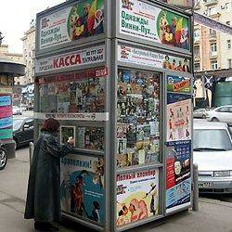

I I часть.
Учитель: Ребята, а вы знаете что еще есть такие театры, в которые можно играть дома или в детском саду?(ответы детей)
Учитель: А сейчас я приглашаю вас посетить необычную, очень интересную выставку, на которой представлены различные виды театров. (Дети подходят к столам. На столах разложены театры: пальчиковый, настольный, варежковый (бибабо), театр масок).

Экскурсия
Экскурсовод:
- Здравствуйте дети! Я вам сегодня расскажу и покажу некоторые виды театров! Зовут меня Татьяна Юрьевна, я буду вашим экскурсоводом выставки.
- Предлагаю вам рассмотреть и познакомиться с ними поближе. Вы знаете, как называется этот театр?
Дети: Пальчиковый.
Экскурсовод: Как, вы думаете, почему? (ответы детей)
- Правильно, потому что этих кукол надевают на пальчики и показывают спектакль.
- Ребята, а это что за театр? (ответы детей)
- Верно, настольный, потому что его показывают на столе.
- Как, вы думаете, как можно назвать этот театр? (ответы детей)
- Молодцы ребята! Варежковый, потому что надели его на руку, как варежку.
- Дети, посмотрите, что это? (ответы детей: маски)
- В этом музее лежат маски-шапочки.
- В каких сказках присутствует роль волка? (ответы детей)
- Молодцы дети! Вот в такие театры вы можете играть дома и в школе

- Но, есть еще самый таинственный и загадочный театр, для которого нужна темнота, лампа и тени.
Как же он называется? (теневой театр- театр теней). Ребята, к сожалению, наша экскурсия на выставку подходит к концу. Вам понравилась выставка?
Дети: Да!
Экскурсовод: Приходите ещё, я вам очень буду рада!

Учитель:
- Ребята, хотите побывать в театре теней? Сегодня для нас приготовили представление, сказка «Теремок».
- Чтобы попасть в театр, что нужно обязательно иметь каждому зрителю? (билет).

- Правильно! Но так получилась, что в кассе начался перерыв на обед, но вы не унывайте, нам дали задание и билеты. Задание - назвать «Вежливые слова».
игра «Вежливые слова»
Учитель:
- Встали все ребята в кружок. Билет получит только тот, кто скажет вежливые слова. (Раздать детям билеты).
- А нас в зрительный зал приглашает звонок (муз. сопровождение)
Толкаться не будем, спокойно войдем,
И место свое по билету найдем.
(Геометрическая фигура на билете должна совпадать с фигурой на спинке стула (геометрические фигуры). Дети рассаживаются на свои места.)
- Проверим, правильно ли вы нашли свое место. (дети называют и сравнивают геометрическую фигуру по цвету и форме на билете и стуле)
Теневой театр сказка «Теремок» - просмотр
Учитель: Дорогие зрители, отблагодарим за старания наших артистов аплодисментами.

I I I часть.
Рефлексия
Учитель:
- Вот мы побывали в театре и были зрителями.

